Git es un sistema de control de versiones que le permite administrar y realizar un seguimiento de su historial de código fuente. GitHub es un servicio de alojamiento basado en la nube que le permite administrar repositorios de Git. Si tiene proyectos de código abierto que usan Git, GitHub está diseñado para ayudarlo a administrarlos mejor.

Naturalmente está creado para el control de versiones en desarrollo de software, pero también se puede utilizar para el seguimiento de una investigación. A continuación se mostrarán los pasos más básicos para aprender a usar Github y comandos Git.

- INSTALACIÓN
Con instaladores específicos de plataforma para Git, GitHub también proporciona la facilidad para mantenerse actualizado con las últimas versiones del comando herramienta de línea a la vez que proporciona una interfaz gráfica de usuario para el día a día. interacción, revisión y sincronización del repositorio.

GitHub para Windows
https://windows.github.com

GitHub para Mac
https://mac.github.com

Git para todas las plataformas
https://git-scm.com

- CONFIGURACIÓN
Configurar la información de usuario utilizada en todos los repositorios locales

git config --global user.name "[nombre apellido]"
establecer un nombre que sea identificable para el crédito al revisar el historial de versiones
git config --global user.email "[correo electrónico válido]"
establecer una dirección de correo electrónico que se asociará con cada marcador de historial
git config --global color.ui auto
establecer el color automático de la línea de comandos para Git para facilitar la revisión

- CONFIGURACIÓN E INICIO
Configurar la información del usuario, inicializar y clonar repositorios

git init
inicializar un directorio existente como un repositorio de Git
git clone [url]
recuperar un repositorio completo de una ubicación alojada a través de una URL

- ESCENARIO Y CAPTURA
Trabajar con instantáneas y el área de preparación de Git

git status
mostrar archivos modificados en el directorio de trabajo, preparados para su próxima confirmación
git add [archivo]
agregue un archivo como se ve ahora a su próxima confirmación (etapa)
git reset [archivo]
desestabilizar un archivo conservando los cambios en el directorio de trabajo
git diff
diferencia de lo que se cambia pero no se pone en escena
git diff -- escenificado
diff de lo que está organizado pero aún no se ha comprometido
git commit -m "[mensaje descriptivo]"
confirma tu contenido organizado como una nueva instantánea de confirmación

Existen muchos más comandos para utilizar Github pero por el momento solo veremos unas capturas de pantalla de lo esencial.

- Lo primero es descargar git en su sistema operativo
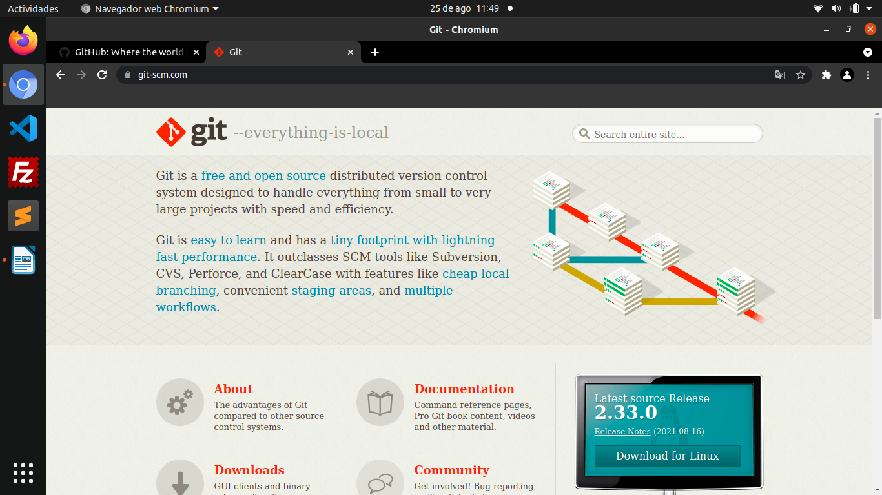
- Posteriormente ingresar o registrarse en github.com


- Estando en su perfil deberá agregar un nuevo repositorio dando clic en este botón verde.

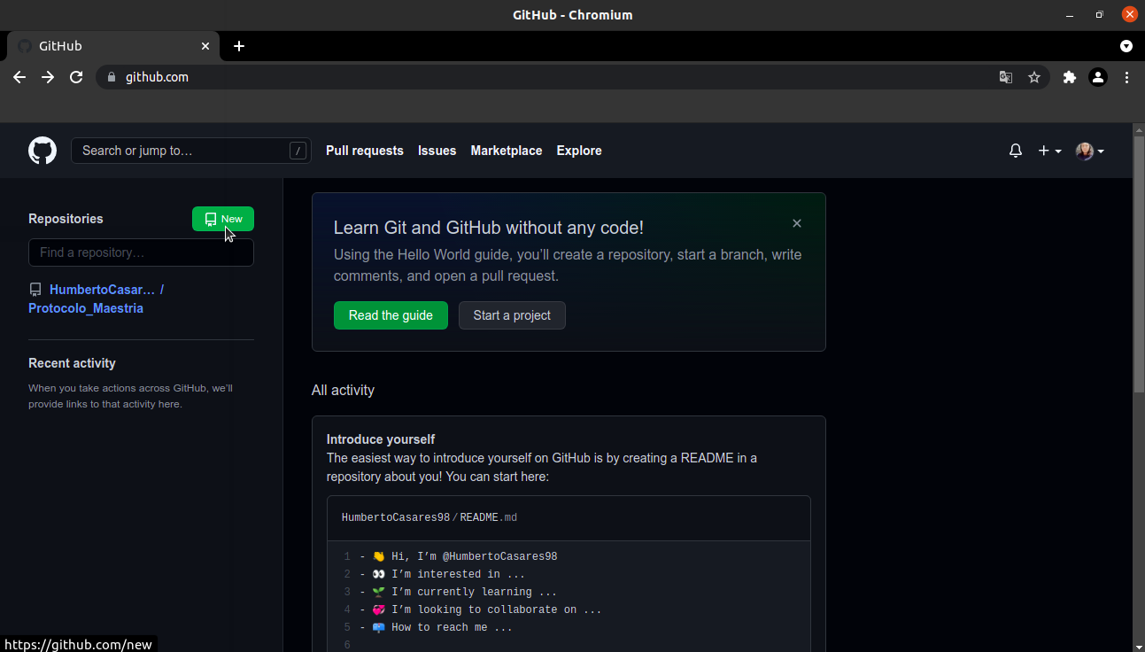

- Al dar clic en ‘New’, lo dirige a otra pestaña donde ingresa un nombre de repositorio, descripción y lo asigna como publico o privado.

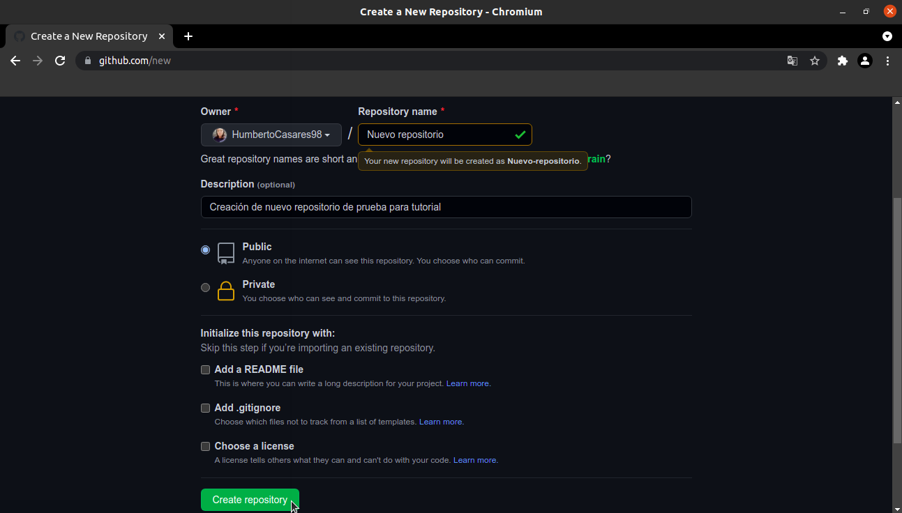

- Una vez creado el nuevo repositorio, le abre el repositorio en donde se agregaran sus archivos, ya sea creando uno nuevo o subiéndolo desde su equipo local.
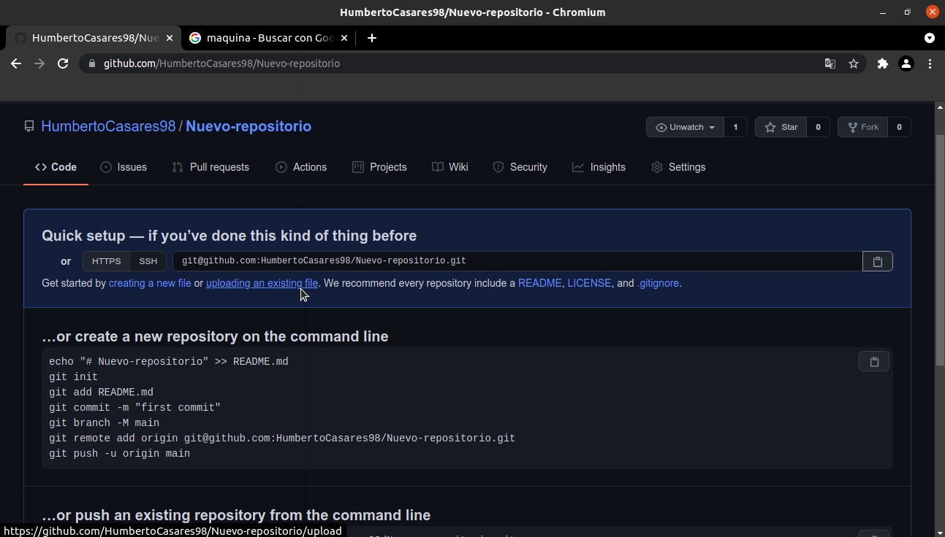

- Subiendo un archivo en el repositorio, se agregan los archivos o archivo deseado. Junto con un titulo y mensaje que se mostrará en este primer commit, dando clic en el botón verde de ‘Commit change

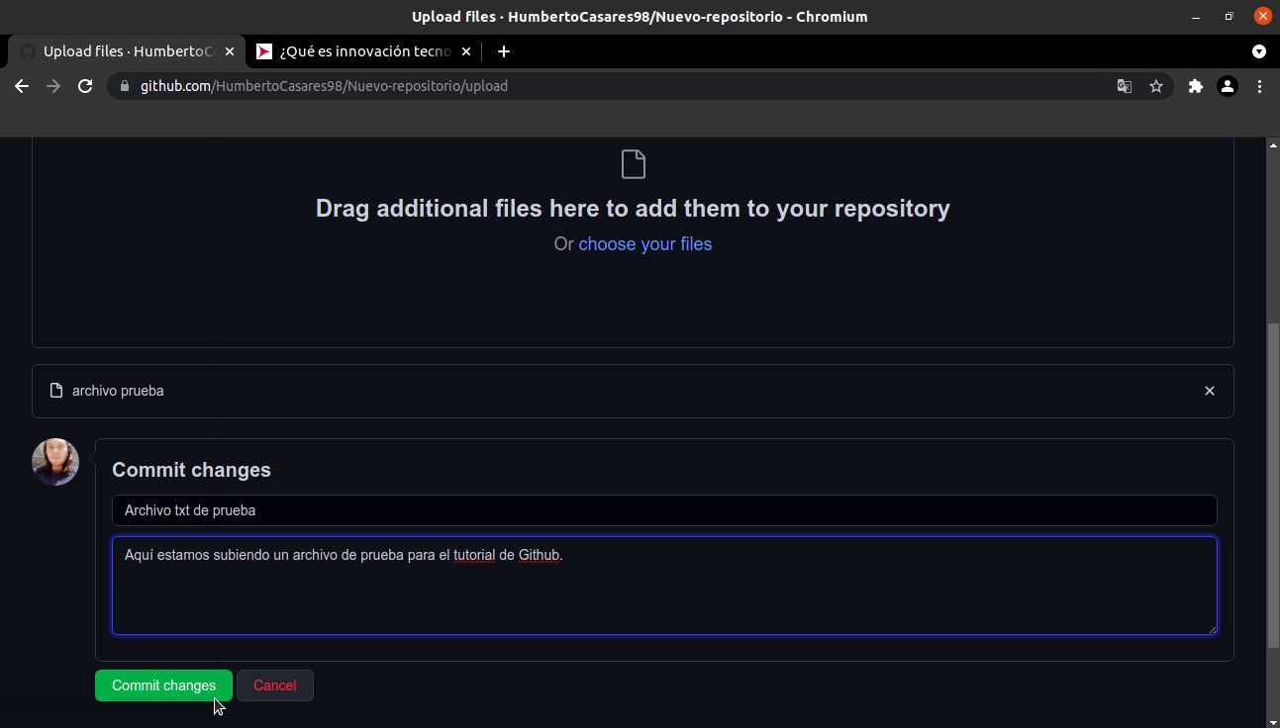
- Después vamos a copiar el link ssh del repositorio y usar el comando clone para clonar el repositorio en nuestra máquina mediante la terminal.
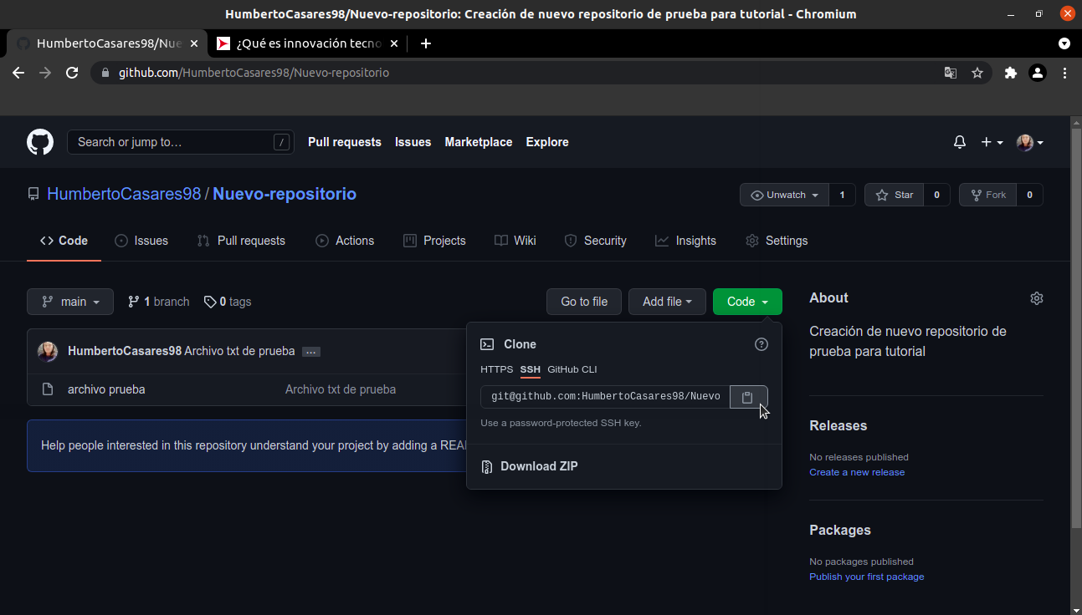
Aquí estamos dentro de nuestro repositorio en Github, en el apartado de ‘Code’ aparecen los links para clonar, hay varias opciones pero es mejor el SSH porque es más seguro.

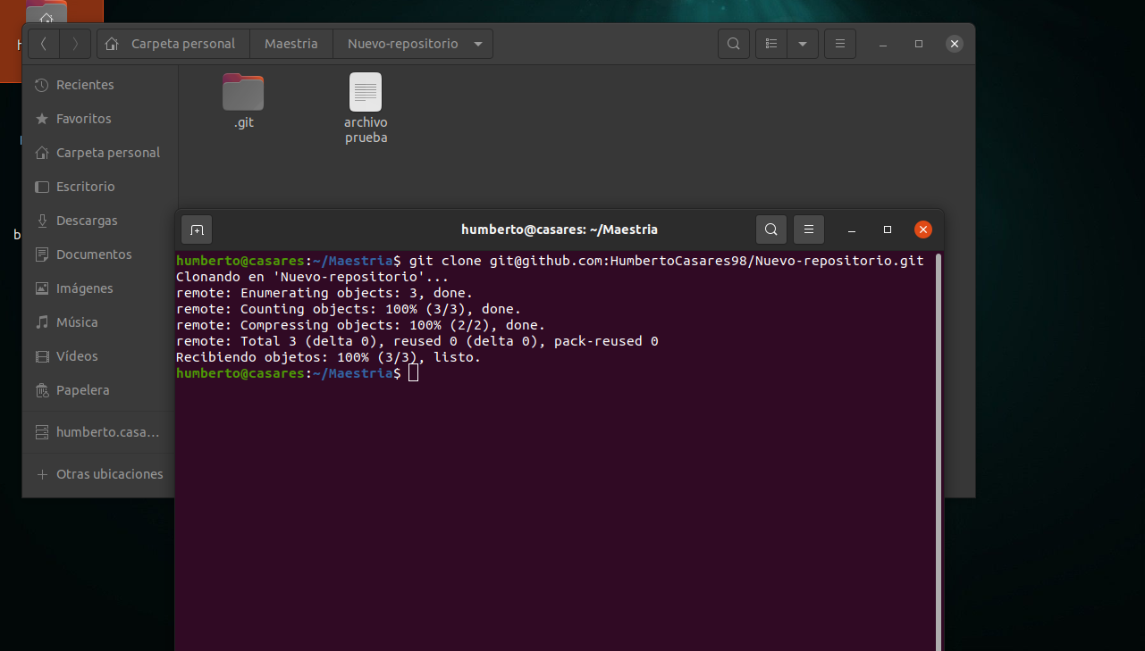
- Abrimos la terminal del sistema en la ubicación donde queremos clonar el repositorio de manera local, utilizando el comando git clone [url].

Al ejecutar este comando, se crea la carpeta del repositorio y descarga todos los archivos que estén.

- Finalmente tenemos todo configurado tanto en la nube como de manera local. Podemos modificar el archivo y subir los cambios con mensajes para llevar el control de las versiones. A continuación se muestra como agregué Objetivos al archivo e hice un commit de los cambios. Se debe usar el comando add, commit y push para realizar adecuadamente el cambio en el repositorio.
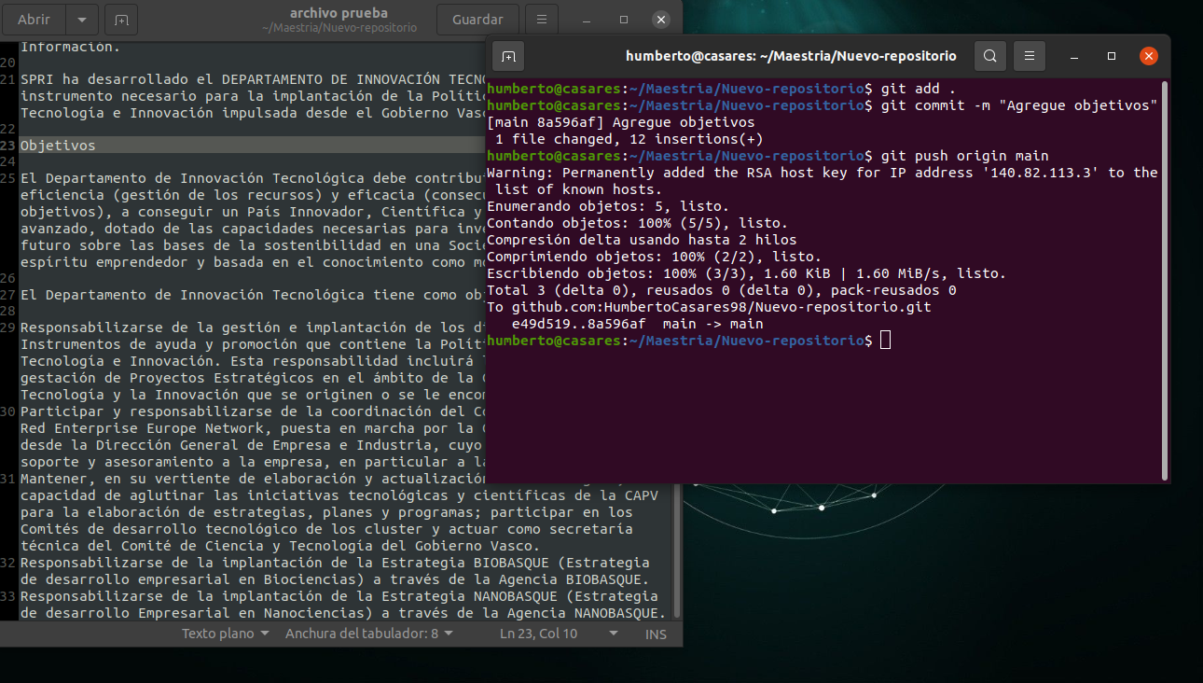

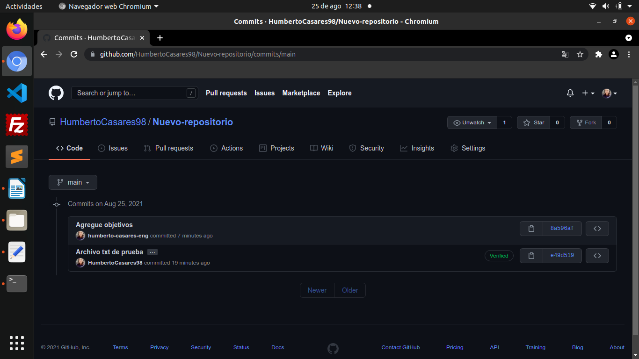
Después de realizar el commit de manera local podemos ver como se muestran en línea.
Se puede entrar a cada commit y ver los cambios realizados.

- También podemos hacer uso del comando pull cuando queremos jalar cambios generados en el repositorio de la nube. Agregué este mismo archivo word desde Github y ahora usaré el comando pull en la máquina local para actualizar.

